DISEÑO DE ESTRATEGIAS PARA EL ANÁLISIS DE DATOS

Jairo pineda agudelo

INTRODUCCIÓN:

Revisando el documento para este curso encontré estas consideraciones muy apropiadas para provocar y promover el debate sobre estos que siguen siendo tópicos de la mayor actualidad, más aún si se considera el boom de referencias a la inteligencia que se lee en la discusión científica reciente.

“Gestión Tecnológica, De un enfoque tradicional a la inteligencia” constituye un aporte de interés para dilucidar este nuevo camino en el que se hayan empeñado varias disciplinas, en particular la propuesta de una opción de gestión tecnológica que supere la concepción mecanicista y determinista por una de carácter dinámico con componentes de incertidumbre. Esta gestión inteligente (Castellanos, p. 161)está asociada con la realización de un proceso a través del cual se transforman los datos obtenidos de la interacción con el mundo físico y comienza cuando los datos generados en el mundo real adquieren una determinada estructura y definición, convirtiéndose en información con significado común. De estas informaciones, sólo las que adquieren un significado particular en función de criterios y expectativas del receptor, le permiten tomar decisiones.

Es esta una clara referencia al proceso que se lleva a cabo en el ejercicio de la estrategia estadística y en particular a su metodología de análisis, aún más, desde antaño se ha insistido en la toma de decisiones como la etapa culminante de toda aplicación estadística, de modo que si hay que reclamar algún propósito de proveer de inteligencia a los datos, este ha de provenir de esta disciplina.

DE LOS DATOS A LA INTELIGENCIA
Toma de decisiones
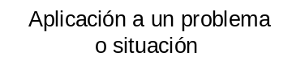
INTELIGENCIA
Comprensión y asimilación
Contexto. Conjunto de
Valores, normas, criterios
y expectativas

Información con sentido
general

Organización de datos
Datos sin elaborar
Acciones y hechos

CONOCIMIENTO

INFORMACION

DATOS

Modelo mental
Modelo físico

Fuente: Cetisme (2002)

No esta la única referencia que vale mencionarse. Los planificadores del desarrollo insisten en abordarlo desde una formulación inteligente de las necesidades, como lo plantea Jahir Rodríguez en el texto “La ciudad más allá del perímetro urbano, la relación entre lo urbano y lo rural”

(Rodríguez, p 136) señala “La formulación de objetivos supone la tarea previa de identificación de las necesidades de la población sobre el territorio, necesidades objetivas y subjetivas, junto con necesidades prospectivas, como un movimiento de
anticipación del futuro, porque la mayoría de las intervenciones se hacen de
manera reactiva ante las circunstancias de cada momento. El analizar la
configuración del futuro "tangible o tendencial", y anticipar sus necesidades
o diseñar otros escenarios concede ventajas metodológicas y posibilita "futuros deseables".

Aparece otra de las notas esenciales del ejercicio estadístico: la anticipación, la capacidad de formular modelos que permitan acceder al futuro a través de la pronosticación o la proyección y sobre ella diseñar y formular propuestas de desarrollo de las regiones e incluso de planificación del territorio.

Estas consideraciones de carácter crítico sobre el solicitado rol de la disciplina buscan develar las sustanciales contribuciones de la Estadística en la construcción de conocimiento pero ante todo, en el creciente papel de sustentar, argumentar y optar decisiones inteligentes. Apoyándonos en Montgomery, “los métodos estadísticos no permiten la demostración experimental de nada, pero si sirven para medir el error posible en una conclusión o asignar un nivel de confianza a un enunciado”

En épocas de incertidumbre, la racionalidad estadística nos pone a salvo de las certezas.

Manizales, octubre 2008.

Cuando concebí este documento tenía en mente la idea de proporcionar unas orientaciones generales sobre el Análisis de Datos en las cuales se tuvieran en cuenta dos aspectos claves, que a mi modo de ver, vienen determinados por el perfil de esta nueva sociedad en construcción. De un lado, el Análisis de Datos y la Información que él produce son cualitativamente diferentes tanto por la forma como se realiza y produce, como por los fines que él y ella persiguen; de otro lado, buscaba la incorporación de nuevos elementos con los cuales fuera posible avanzar más allá de la aplicación mecánica y contingente de las herramientas Estadísticas más comunes, y las cuales son usadas, en muchas ocasiones, sin correspondencia con algún tipo de objetivo o propósito claro de Investigación o de producción de Información.

Lo primero que pude observar fue la necesidad de subrayar la importancia de la construcción de un plan de análisis y de elaboración de información, que atendiera a unos objetivos, definiera una metodología, eligiera una tecnología y estableciera las limitaciones y alcances del mismo. Esta propuesta, menos operativa y más creativa, comencé a denominarla: “Diseño de Estrategias para el Análisis de Datos”.

En el curso de las reflexiones he ido descubriendo que, además de plantear la conveniencia de contar con una “Estrategia para el Análisis de Datos”, e incluso para concebirla y diseñarla, es necesario proponer la discusión en torno a la concepción de la Estadística y su papel en la definición de dicha estrategia. Su uso tradicional ha sido restringido a la colección, clasificación, análisis e interpretación de hechos o datos numéricos, y es hora de plantear avances hacia una propuesta más global con la cual se ofrezca, además de lo anterior que sigue siendo de la mayor utilidad, una alternativa para la construcción de una Concepción del Mundo.

En los debates con los estudiantes de pre grado y post grado que han colaborado en este proceso de discusión y con los profesores que amablemente han leído el texto, se señalan dos escenarios, interrelacionados, sobre la situación actual de la Estadística. El primero se deriva de los avances científicos y tecnológicos que corresponden a la dinámica de las Nuevas Tecnologías de la Información y la Comunicación (N.T.I.C.) o más recientemente TIC; ellas han sido determinantes en la evolución reciente de todas las ciencias y disciplinas científicas y la Estadística es una de ellas. El segundo escenario aborda la reflexión epistemológica sobre ¿Qué es la Estadística?, ¿Hacia dónde se dirige la Estadística?, presentadas formalmente en el Congreso de Helsinki de 1999 y con las cuales se pretende ponerla a tono con los intereses de los nuevos tiempos.

Estos dos escenarios sugieren que, para la cabal comprensión de esta Ciencia, es necesario apelar a la dialéctica del desarrollo científico, en el sentido de la identificación de los efectos interdisciplinarios y transdisciplinarios sobre la construcción social, el desarrollo económico, el avance de la Ciencia y la Tecnología y demás espacios en los que el hombre de un modo u otro participa en su construcción, bien como individuo, bien como colectivo.

Esta identificación y comprensión necesariamente se ve afectada por la discusión sobre aspectos esenciales como si la Estadística es una herramienta o una disciplina o una ciencia; si su supervivencia está atada a la consideración de ser una rama de las Matemáticas o si requiere incluso de un cambio de nombre; si el análisis masivo de datos ha promovido unas nuevas estrategias que en ocasiones parecen estar por fuera de sus postulados; si los retos propuestos por la educación en todos los niveles ha promovido cambios; si en ella ha incidido la construcción de respuestas para nuevas demandas de viejas y nuevas profesiones.

Las respuestas a estas preguntas aún no terminan de elaborarse y lejos aún de contar con posiciones unificadas a su interior. Se conocen básicamente dos formas de abordar el trabajo Estadístico: una está representada por la escuela que ha venido en denominarse como Frecuentista y la cual correspondería, en principio, a la escuela más clásica y tradicional; la segunda ha dado en llamarse Bayesiana, más reciente, más moderna y la cual cuenta con un creciente acervo de trabajos que en su mayoría revisan el enfoque anterior.

El debate apenas comienza y por tanto, todos los interesados son invitados a participar. Este documento contiene algunas de las reflexiones iniciales.

Manizales, agosto de 2007.

CONSIDERACIONES GENERALES

La compleja práctica social de finales de la Sociedad Capitalista tradicional y comienzos de una nueva, denominada por algunos Sociólogos como la del Conocimiento, requiere, por parte de sus protagonistas, entre otras disciplinas, una que les permita un creciente entrenamiento en la producción y análisis de datos, de modo que sea posible obtener y utilizar información para la cualificación de su desempeño y para la toma de decisiones óptimas en condiciones de incertidumbre.

Tanto en la esfera política donde se promueve la participación ciudadana, como en la económica en la cual el desempeño está atado a la preparación académica, como en el ámbito científico, el que más por excelencia, los hombres y las instituciones requieren de una Cultura de la Estadística y en la Estadística que les permita, no sólo apropiarse y hacer uso de los conceptos y las técnicas, sino lograr desarrollar algo así como un sentido, una forma de pensar y de actuar guiado por la Estadística (¿alcanzar un pensamiento y comportamiento intuitivos?, ¿Heurísticos?). Dicho de otro modo por Nicholaas Tibergen, en su discurso de premio Nobel en 1973, el watching y el wondering. El primero, estar alerta, observar, apoyados por datos informativos, a la vez que wondering, preguntarnos, dudar, nos conducirán al uso apropiado de los datos conjuntamente con las técnicas adecuadas.

Para ello es necesario no sólo la comprensión, ampliación y profundización del acervo estadístico vigente, sino además, el entrenamiento en el examen crítico de los datos para extraer conocimientos útiles de las colecciones de datos (Data Mining, explotación de datos o más recientemente minería de datos) y ser capaz que el procesamiento estadístico tradicional (cientometría) avance hacia el campo de las ciencias y tecnologías del conocimiento (knowledge engineering, ingeniería del conocimiento, inteligencia artificial).

Pero además del Análisis de Datos y como resultado de su evolución hacia lo que ha venido denominándose en el ámbito académico, la ciencia que maneja la incertidumbre, ella se constituye en una opción metodológica científica para el tránsito por ese océano de incertidumbres a través de los archipiélagos de certeza del que nos habla la UNESCO. Es decir, aspirar a una comprensión racional de la incertidumbre, más allá de lo incierto, requiere de un acercamiento a las propuestas actuales de las diversas disciplinas básicas y en ellas un denominador común está relacionado con la preocupación por realizar representaciones o modelos desde la Estadística.

En esta perspectiva y propósito se inscribe “El Diseño de Estrategias para el Análisis de Datos”, y para el cual pudieran esgrimirse diversas razones, entre otras, porque nos acerca al conocimiento de nuevas propuestas metodológicas para el Análisis de Datos y segundo, porque agudiza nuestra capacidad de lectura, correlación e inferencia de los datos puestos en consideración.

Diseñar una estrategia sugiere un acto voluntario y deliberado por el cual usted, con base en los objetivos de su Estudio o Investigación, construye un plan que le permita no sólo la selección de las técnicas más apropiadas de acuerdo con el tipo de variable y el nivel de medición, sino que además le permita una confrontación teórica para determinar la relevancia y el significado de sus datos y finalmente elaborar una comunicación que dé cuenta de sus hallazgos, bien en términos de una afirmación o de una hipótesis.

El Diseño de Estrategias para el Análisis de Datos, constituye una etapa del proceso de Investigación o del Estudio, articulada e integrada a todas las demás etapas: la delimitación y definición del problema, la formulación de los objetivos, la construcción del referente conceptual, los alcances propuestos, la intencionalidad en la acción.

Estas articulaciones e integraciones se revelan en diversos planos: en lo teórico, en lo metodológico y en lo técnico. Apelar a la dimensión teórica de la relación entre el planteamiento del problema y el análisis de los datos conlleva a identificar una relación dialéctica, una unidad en la que mutuamente se determinan, proporcionándose amplitud y a su vez estableciendo límites de lo posible. De modo similar, y consecuente con la anterior relación, ella ha de manifestarse también cuando se formulan los objetivos, se construye el referente conceptual y se estipulan los alcances globales.

Las dimensiones o planos en que se revelan lo metodológico y lo técnico también deben establecer un diálogo, de modo que siempre sean posibles unas reales interacción e incidencia del Plan de Análisis y el Análisis mismo sobre la totalidad de la Investigación o del Estudio y no como un mero apéndice final y extemporáneo que debe ser aceptado más con incomodidad que con una cálida bienvenida.

Una concepción integrada y única de la Investigación o del Estudio como un proceso compuesto por etapas articuladas e integradas se traduce en una sólida congruencia entre ellas y deriva en la obtención de unas conclusiones sólidas y pertinentes; un diálogo crítico con el objeto de estudio; un mayor acercamiento a la porción de la realidad en estudio o transformación y en ultima instancia, la construcción de Conocimiento Científico.

Es deseable que dicha Estrategia de Análisis posea varias cualidades. En primer lugar, poseer un sentido integrador que no compartimentalice la realidad, es decir, poseer la capacidad de describir e interrelacionar las características relevantes y por ende lograr un proceso de inferencia similar.

En segundo lugar y como consecuencia de la anterior, tener una mirada comprehensiva de la realidad de modo que puedan identificarse las diversas tendencias, patrones y modelos contenidos en los datos que se examinan. Este pudiera denominarse el sentido científico de la Estrategia de Análisis.

La Estrategia también debe caracterizarse por privilegiar una lectura comprensible y entendible de la realidad, esto es, que conducido por los conceptos teóricos claves de la disciplina científica correspondiente, pueda aportar comprensión y entendimiento de una realidad que hasta el momento no se había revelado. Este es el sentido comprensible.

En cuarto lugar, la Estrategia promoverá un sentido transformador de la realidad, esto es, debe guiar al usuario, individual o institucional, por un proceso de toma de decisiones que le permita afectar su práctica social y por ende incidir racionalmente sobre el mundo desde la órbita y óptica de su disciplina. Este es el sentido de construcción.

Por último, estos modelos han de ser compactos y correlacionados (en el sentido de unir), señalando las relaciones que puedan establecerse entre la descripción de una situación y un resultado (o un juicio) asimilable con dicha descripción. Dicho de otro modo, han de crear puentes entre lo meramente descriptivo y correlacional y el proceso de obtener conclusiones de carácter general y universal. Este es el sentido inferencial de la Estrategia.

Ahora bien, la Estrategia a la que venimos haciendo referencia requiere de un referente conceptual que le dé sentido y posibilidades a las metodologías para el manejo de los datos, fundamente y condicione las técnicas, y construya los caminos inferenciales que las disciplinas pretenden en sus Investigaciones. Este Referente Conceptual lo proporciona la Estadística.

LA ESTADÍSTICA

La Estadística actual es el resultado de la unión de dos disciplinas que evolucionan independientemente hasta confluir en el siglo XIX: la primera es el cálculo de probabilidades, que nace en el siglo XVII como teoría matemática de los juegos de azar; la segunda es la “Estadística” ( o ciencia del Estado, del latín status) que estudia la descripción de datos, y tiene unas raíces más antiguas. La integración de ambas líneas de pensamiento da lugar a una ciencia que estudia cómo obtener conclusiones de la investigación empírica mediante el uso de modelos matemáticos.

Otros autores insisten en presentar La Estadística como una ciencia independiente, propia del siglo XX, entre otras razones, debido a su principal impulsor Sir Ronald Aylmer Fisher (1890-1962), el transformador de ideas que cohesionó y estableció los fundamentos teóricos de la inferencia estadística, como método de razonamiento inductivo, con el cual se da un nuevo sentido al procesamiento de datos e intenta, además, medir su grado de incertidumbre.

Más allá de una estricta definición entre disciplina y ciencia, la Estadística actúa como puente entre los modelos matemáticos y los fenómenos reales. Un modelo matemático es una abstracción simplificada de una realidad más compleja y siempre existirá cierta discrepancia entre lo observado y lo previsto por el modelo, bien sea debido a la carencia de fundamentos teóricos que permitan involucrar otras características y dimensiones o apremiados por la construcción de un modelo de tal dimensión que sea posible operacionalizarlo, describirlo y proyectarlo. La Estadística proporciona una metodología para evaluar y juzgar estas discrepancias entre la realidad y la teoría a partir de la decisión del investigador en torno a lo que podría denominarse como el “peor resultado aceptable”, esto es, la máxima discrepancia tolerable o aceptable.

Ella es importante, además, para diferenciar las conclusiones que pueden obtenerse de los datos de aquellas que carecen de base empírica y en definitiva, para desarrollar un pensamiento crítico y antidogmático ante la realidad. En este punto parece conveniente subrayar la omnipresente posibilidad de acceder al conocimiento de la realidad desde diversas ópticas, desde las no científicas hasta las científicas, desde la contemplación espiritual hasta el método de las ciencias. Lo que diferencia a todos los otros caminos elegibles, del camino propuesto por la Estadística, es la posibilidad de cuantificar de algún modo la discrepancia, el error, la inexactitud; de modo que el investigador pueda asociar alguna medida de incertidumbre a las proyecciones y predicciones posteriores.

Muchos ven la Estadística con una gran desconfianza: para unos es la ciencia en que las diferencias individuales quedan ocultas a través de las medias (que se traduce en el dicho popular: “la estadística es la ciencia que explica cómo si tu comes dos pollos y yo ninguno, nos hemos comido uno cada uno por término medio” y en la famosa frase de Bernard Shaw: “si un hombre tiene la cabeza en un horno y los pies en una nevera, su cuerpo está a una temperatura media ideal”); para otros es la ciencia mediante la cual con gráficos, tasas de variación y porcentajes, se manipula la opinión desde la publicidad, la tecnología o la economía. Vivimos en la era de la Estadística y cada aspecto de la actividad humana es medido e interpretado en términos estadísticos.

El único antídoto para esta posible manipulación y para participar efectivamente en la argumentación basada en cifras y datos, es un conocimiento básico de los métodos estadísticos. En este sentido, una formación en los conceptos básicos es necesaria, conveniente y deseable.

Del mismo modo como se vienen registrando notables avances en las diversas ciencias y disciplinas científicas, la Estadística no ha sido ajena a este proceso y las denominadas T.I.C. –Tecnologías de la Información y la Comunicación- han incidido de tal manera que no sólo existen nuevas propuestas técnicas y computacionales para el manejo de datos y la producción de información sino que será posible comenzar a hablar de una nueva concepción: lo Estadístico, como una etapa avanzada y superior de la Estadística.

Pudiera ser que, como lo propone Engels, la acumulación de desarrollos tecnológicos en el siglo pasado, en especial los alcanzados por el desarrollo de las computadoras y las comunicaciones, haya provocado un cambio sustantivo en muchas ciencias y disciplinas directamente beneficiadas e influenciadas por aquellas, como es el caso de la Estadística. Un intento de explicación dialéctica diría que, en buena medida, los conceptos nuevos obedecen a las posibilidades integradoras de grandes volúmenes de información y los desarrollos en inteligencia artificial. El énfasis de la Estadística se ha venido desplazando de lo meramente técnico a lo conceptual, de las operaciones a los procesos, no sustituyéndolo, sino en un nuevo reacomodo dialéctico de estas categorías contradictorias.

Esta nueva perspectiva de la Estadística motiva y justifica la presentación de algunos de los conceptos claves.

LA CONSTANTE VARIACIÓN O LO INVARIABLE DE LO VARIABLE. (¿La causa material de la Estadística?)

Además del atractivo juego de palabras de este título, la pretensión es mucho más didáctica y dialéctica en el sentido de realizar una aproximación conceptual al corazón mismo del objeto o causa material de la Estadística: la Variabilidad, concepto más dinámico que el de simple variación.

Por medio de esta cualidad, la de variar, o mejor, la de ser variable, es posible reconocer los fenómenos que constituyen el objeto material de la estadística: la información acerca de un colectivo o universo. Para ellos, la Estadística ha construido, desarrollado y profundizado un conjunto de procedimientos y técnicas, el método estadístico, su objeto formal, mediante el cual transforma datos brutos en información inteligente, en el sentido de información útil para tomar decisiones “en condiciones de incertidumbre”, causa final. Este condicionante, tradicional en la definición sobre Estadística, referido a la incertidumbre, aparece en la mayoría de los autores como un elemento sustantivo sin el cual no se concibe lo Estadístico; sin embargo, son poco explícitos al momento de describirla y conceptualizarla.

La variabilidad constituye una racionalidad, una categoría del pensamiento científico para la comprensión de la variación. Existe una dinámica de unicidad por la cual se vincula lo variable a la variación, esta última como manifestación concreta y tangible de lo variable de los fenómenos; es un juego dialéctico en el que lo variable se traduce en variación y también lo contrario es posible. Este discernimiento o mejor este develamiento –perdón por la forma adverbial- es clave en la construcción de una nueva actitud hacia lo Estadístico.

Si nuestra preocupación se centra en la variabilidad, estamos escogiendo el camino de lo heurístico, del modo de indagación libre, “menos evidente en todas sus operaciones”, respetuoso de la intuición, en un ejercicio de creatividad semejante al arte, la que ensaya nuevos caminos, es, si se quiere una actitud exploradora. Esta última acepción de lo heurístico es muy a mi gusto y se encuentra en correspondencia con el énfasis del análisis Estadístico actual: Análisis Exploratorio de Datos (Tukey); Análisis Inicial de Datos (Chatfield); Análisis Cruzado de Datos (Rao).

Si nuestra preocupación se centra en la variación, la actitud es más coincidente con la tradicional, más formal, más centrada en el desarrollo y aplicación de nociones y operaciones visibles, requiere ser observable en todo momento, muy propio de lo que el positivismo ha propuesto como modelo. En ella la teoría sería la proveedora de las metáforas que permiten conducir el camino y poner en forma la información obtenida técnicamente.

Es este reconocimiento lo que rescata la unicidad de la variabilidad y la variación, pues no se trata de categorías excluyentes sino complementarias, la variación cobra todo su sentido para comprender el mundo si lo asiste e ilumina lo variable y este a su vez sólo puede materializarse a través de la variación.

La incertidumbre es consecuencia de la variación, o mejor aún, del desconocimiento de las causas que le dan origen o de los tropiezos metodológicos o técnicos para su cabal comprensión, de ahí que la incertidumbre sigue a la variación sólo si es mediada por la construcción teórica, es decir, el trámite exitoso del objeto de estudio a la racionalización produce una reacción inversa en la incertidumbre.

Lo anterior significa, en términos del método estadístico, que más que el registro numérico, gráfico o tabular de la variación, debemos alentar una actitud para el examen de la variabilidad, con el cual se le dé fundamento a las decisiones bajo incertidumbre.

Ahora bien, el reconocimiento de la UNESCO a la incertidumbre como uno de los siete saberes sobre los cuales edificar la Educación, pretende en definitiva, trascender de una concepción del mundo mecánica a una dinámica, de privilegiar el método a privilegiar la creatividad, de privilegiar la norma a privilegiar la libertad, de privilegiar la táctica a privilegiar la estrategia, de la Estadística a lo Estadístico.

ALEATORIEDAD Y CAUSALIDAD. AZAR Y NECESIDAD. (¿Hacia la causa formal de la Estadística?)

En el apartado anterior intentamos proveer algunos elementos que permitiesen iniciar una discusión sobre variabilidad como una categoría esencial y necesaria para comprender la Estadística; sin embargo, no se hizo mención alguna a la aleatoriedad y a esa otra muy popular categoría de la Estadística: el Azar.

Una primera aproximación a la definición del azar surge de la antigüedad y se extiende hasta el comienzo de la edad media, según la cual, el azar es “la supuesta causa de los sucesos no debidos a una necesidad natural ni a una interacción humana ni divina”.

Esta definición pretende adoptar un enfoque objetivo, independiente del sujeto que califica la aleatoriedad de un fenómeno y sugiere el enfrentamiento (¿dialéctico?, al menos desde el punto de vista formal histórico, no, pero sin duda contentivo de los elementos fundamentales de tal teoría) entre dos categorías que con frecuencia se presentan como opción metodológica para la generación del concepto.

Véase por ejemplo el bello libro “Necesidad y azar” en el que García plantea “el problema o cuestión de las relaciones entre necesidad y azar...en siete niveles: poemático, filosófico, matemático, físico, biológico, cósmico y nuclear, primariamente; y secundariamente, en los campos político, social, económico, religioso...”. También el del Dr. Monod sobre “El azar y la necesidad” plantea la conveniencia de introducir el concepto de incertidumbre (principio según sus palabras) para explicarse el acontecimiento microscópico, cuántico, de una mutación. Según él, “acontecimiento pues esencialmente imprevisible por su misma naturaleza”.

El desarrollo del concepto de azar por oposición y negación del concepto de necesidad aún persiste y seguirá siendo válido reconocer el azar en la necesidad del modo como reconocemos la necesidad apelando al azar; sin embargo, en el contexto de la Inteligencia Artificial, las condiciones inciertas en que los agentes racionales deben tomar decisiones provienen, no sólo de “nuestra pereza de listar por completo los antecedentes o consecuentes necesarios para garantizar una regla sin excepciones y también por lo difícil de su uso”, sino de la ignorancia teórica o práctica.

En ambos casos, la teoría de probabilidad es una forma de resumir la incertidumbre asociada a la aleatoriedad (comportamiento azaroso) y un nuevo camino para la construcción del concepto de azar: lo incierto proviene de lo aleatorio y este a su vez no deriva de la objetividad del objeto sino de la subjetividad del sujeto, pues la carencia de un referente teórico lo suple con la categoría de lo aleatorio. Lo había dicho Poincaré a principios de siglo a propósito de los comportamientos regular y caótico de los sistemas dinámicos, “es a causa de nuestra debilidad y de nuestra ignorancia que existe el azar para nosotros; e incluso sin salir de nuestra debilidad humana, lo que es azar para el ignorante no lo es para el sabio. El azar es la medida de nuestra ignorancia. Los fenómenos fortuitos son por definición, aquellos cuyas leyes ignoramos”.

De modo provisional y apelando de nuevo a la propuesta dialéctica, el azar se mueve entre una cualidad propia de los objetos y una condición de los sujetos. En el primer caso aparecen los autores que insisten en que Dios juega a los dados y por ende lo aleatorio estaría más allá de nuestras posibilidades racionales, una meta-racionalidad inalcanzable. En el segundo caso, el azar está asociado a nuestra ignorancia y será por ende un problema de orden cultural e histórico, pero finalmente con posibilidades de ser accedido por el hombre.

Entre ambas posturas pudiera estar la racionalidad de lo aleatorio, algo así como a mitad de camino entre lo objetivo y lo subjetivo; esta última es opción ecléctica, muy popular por cierto, e invita a la conciliación y al logro de un equilibrio dialéctico.

La anterior propuesta no desconoce la vigencia, el vigor y la creciente popularidad de la discusión en torno a la preeminencia de una u otra opción. Los autores más populares hoy en día defienden el caos –comportamiento estocástico en un sistema determinista- como una teoría que intenta dar cuenta del tránsito hacia un nuevo paradigma y avizoran un nuevo pensamiento, cualitativamente diferente, en el cual, lo determinístico es apenas un caso especial. En algunas disciplinas como la física, la química y la biología ha sido posible la explicación de algunos fenómenos -que se mantuvieron como inexplicables durante mucho tiempo- con el apoyo del caos y de la geometría fractal.

Se trata de avanzar hacia una nueva concepción de la regularidad –la de la matemática del caos- que da sentido a la complejidad de la vida real. Se trata de un mundo nuevo, un nuevo tipo de matemática, un descubrimiento fundamental en la comprensión de las irregularidades de la naturaleza.

LA INFERENCIA: CAUSA FINAL DE LA ESTADÍSTICA

La construcción de conocimiento científico, es decir, la construcción de conocimiento universalmente válido, requiere de un sistema de Inferencias que permita la generalización de los resultados muestrales a la población de donde dicha muestra fue tomada, la cual a su vez la representa, y/o la corroboración de hipótesis previamente formuladas por el investigador y compartidas por grupos de académicos y científicos responsables de dicho sector del conocimiento. Este sistema de Inferencias ampliadoras de la verdad concierne a la lógica inductiva y corresponde a aquellos casos en que la conclusión supera de tal modo el contenido informativo de las premisas, que la verdad de éstas no comporta necesariamente la de aquella, que puede ser falsa.

Un primer enfoque de la Inferencia Estadística (también existen la inferencia bayesiana y la teoría de la decisión) corresponde a la clásica teoría de la Estimación y del Contraste de Hipótesis, desarrollada por Fisher, Neyman, Pearson y otros, denominado por Rivadulla como el del enfoque inverso de la Inferencia, o más brevemente Inferencia Inversa, parte de una muestra observada a una población desconocida. Entre los procedimientos estadísticos usados aparecen los test de significación de Fisher, los test de hipótesis de Neyman- Pearson, el método de máxima likelihood (¿verosimilitud?) de Fisher, la teoría de los intervalos de confianza de Neyman-Pearson y el método de probabilidad fiducial (afirmaciones probabilísticas acerca de valores desconocidos de parámetros poblacionales) de Fisher.

“La imposibilidad de examinar una población entera obliga a tener que conformarse con una muestra aleatoria de la misma, cuya información se utiliza para tratar de llevar a cabo inferencias acerca de la población misma. Esto simula un proceso inductivo, ya que argumentamos de la muestra a la población de la que ha sido extraída, concluyendo con una afirmación de carácter incierto acerca de la población. La medida precisa de la inseguridad que comporta toda inferencia estadística la garantiza la aplicación del cálculo matemático de probabilidades”()

Las frases probabilísticas constituyen hipótesis o predicciones acerca de sucesiones de acontecimientos y no leyes o predicciones sobre propiedades de sucesos individuales. Con otras palabras, toda hipótesis probabilística expresa una propiedad de una clase de acontecimientos y no acerca de un suceso individual. Dicho lo anterior, el problema de la validez de este tipo de hipótesis consiste esencialmente en el hecho de que los enunciados probabilísticos no son falsables y por ende, según Popper, todo enunciado probabilístico “se puede corroborar más o menos según tengamos éxito en la verificación de muchas, pocas o ninguna de sus consecuencias existenciales”.().

La acumulación de evidencia en respaldo de la afirmación provisional sugerida en la hipótesis a contrastar, indica una creciente corroboración apoyada en los datos empíricos, que sin embargo, al no corresponder al total de la población, mantiene la posibilidad de la existencia de contra evidencia, o mejor, información no compatible con la propuesta que corresponde al enunciado probabilístico. De hecho, el trabajo científico, en buena medida, podría comprenderse como la planeación sucesiva de experimentos con el fin de suministrar apoyos a la hipótesis en cuestión, o por el contrario, información que permita refutarla. ().

Se puede decir que todo experimento se planea a fin de dar a los hechos una posibilidad para refutar la hipótesis nula y dado que el experimento es capaz de refutar, pero nunca de demostrar esta hipótesis, podemos decir que el valor del experimento aumenta cuando permite refutar más fácilmente la hipótesis nula (Fisher). Como resultado de un test significación, una hipótesis nula que, por ausencia de datos suficientes, ha sido aceptada, se confirma o fortalece, pero no se la considera definitivamente establecida. Las conclusiones que se extraen de un test de este tipo son siempre provisionales, pues ninguna decisión es irreversible.

Un test de significación constituye para Fisher una forma de inferencia incierta que expresa la relación existente entre una hipótesis y un cuerpo disponible de datos de experiencia, por medio de la cual la hipótesis puede ser rechazada a un nivel señalado de significación. La decisión al respecto se apoya en la siguiente disyunción simple: 0 bien ha acontecido un suceso casual extraordinariamente raro, o la teoría no es verdadera. El rechazo de una hipótesis a un nivel dado, por ejemplo el 1%, comporta que, si la hipótesis es correcta, el investigador la abandonará erróneamente en un 1% de los casos, mientras que si es incorrecta no se equivocará nunca al rechazarla.

En conclusión, un test de significación constituye un procedimiento inductivo, por cuanto a partir de observaciones, nos capacita para mejorar nuestra comprensión de las poblaciones de las que tales observaciones han sido extraídas.

De otra parte, la teoría estadística de la estimación de Neyman Pearson, tiene por objeto usar la información muestral (Estadísticas) en forma de Intervalos de Confianza para obtener estimaciones de los valores poblacionales ( Parámetros), desconocidos. Dicha confianza se establece como una medida inicial de precisión.

La medida de precisión inicial es conocida como el coeficiente de confianza (1-α), la cual puede interpretarse como la probabilidad de que el intervalo incluirá el verdadero valor del parámetro desconocido. Una vez elegida, la teoría de la Estimación se enfrenta a dos aspectos problemáticos: uno de ellos práctico, relacionado con la determinación de las operaciones aritméticas a llevar a cabo con los datos observacionales, a fin de obtener un resultado llamado estimación, que presumiblemente no difiera mucho del valor estimado. El otro problema, teórico, consiste, por su parte, en la precisión matemática de las nociones expresadas en la caracterización del aspecto práctico.

Recordemos que el objetivo será determinar las estimaciones inferior y superior, denominadas límite inferior de confianza y límite superior de confianza que asegura la mayor exactitud posible, en términos de probabilidad de que el verdadero valor del parámetro está contenido en ellos.

Los Intervalos de Confianza no pueden ser interpretados como medida de precisión final, es decir, una vez observado el valor que servirá de base para la estimación del parámetro, no es razonable mantener el anunciado probabilístico, o hacer uso de él, para expresar un grado de confianza en el intervalo generado por la regla del Intervalo.

La teoría de Neyman- Pearson no comporta, de ningún modo, una forma de Inferencia Inversa, dado que no proporciona una medida de precisión final, es decir, no emplea los datos a fin de asignar una probabilidad a las hipótesis acerca del valor del parámetro desconocido; sin embargo, constituye una forma genuina de razonamiento inductivo. Esta aplicación de la teoría de la estimación estadística dependerá de la asunción de la validez de la ley de los grandes números, según la cual, siempre que repitamos, frecuente e independientemente, un experimento aleatorio con una probabilidad constante P de cierto resultado A, la frecuencia relativa de la aparición de A se aproximará a P.

Después de esta revisión teórica de los fundamentos de la Inferencia Estadística en los términos planteados por la probabilidad Fiducial de Fisher y sus tests de significación y los intervalos de confianza de Neyman – Pearson, volvemos sobre la aparente contradicción entre la tesis fundamental del empirismo, según la cual sólo la experiencia puede decidir sobre la verdad o la falsedad de un enunciado acerca de la realidad, y la prueba de Hume sobre la ilegitimidad lógica de las generalizaciones inductivas. Ello obedece a que no puede haber ningún razonamiento válido de enunciados observacionales singulares a leyes universales de la naturaleza, y por consiguiente a teorías científicas; sin embargo, la adopción y el rechazo de las teorías científicas debe depender de los resultados observacionales y experimentales, y por tanto de enunciados observacionales singulares. Esta aparente contradicción (problema lógico de la inducción) no establece que no podamos llevar a cabo ninguna inferencia de la observación a la teoría, sino que lo único a lo que no estamos autorizados lógicamente es a realizar inferencias verificadoras. Nada impide, sin embargo, establecer inferencias falsadoras, o sea, de la verdad de las observaciones a la falsedad de la teoría.

Si esta aparente contradicción no posee solución teórica, debe poseerla en el terreno de los hechos. La construcción científica, en particular en el terreno de las ciencias naturales, posee pretensiones de universalidad propia de su objeto de estudio y sin la cual su avance tendría limitaciones según región y sector, derivando en una pluralidad de ciencias y de culturas científicas.

¿Cómo conciliar esta aparente contradicción?; ¿Cómo ha sido entonces este proceso de construcción científica que ha logrado superarla?; ¿Cuál ha sido su solución?; ¿Conduciría esta reflexión a una relativización (en el sentido de provisional) del conocimiento?; ¿Cuál sería el impacto sobre la interdisciplinariedad?; esta contradicción, ¿alienta o detiene el conocimiento y su proceso de construcción?; ¿Afecta su ejercicio profesional?.

ACERCA DE LA NATURALEZA DE LA ESTADÍSTICA

Llegados a este punto, en el cual se ha proporcionado una aproximación teórica a varios conceptos claves para el entendimiento y comprensión de la Estadística en su devenir histórico, su actual situación epistemológica y perspectivas disciplinales y científicas, conviene incorporar un nuevo enfoque en lo que Bradley Efron ha dado en denominar “batalla filosófica”.

En ella, dos facciones compiten por el predominio, los frecuentistas y los Bayesianos, mientras que un tercer partido más pequeño y agazapado actúa entre ambos: los fisherianos. Se trata entonces de plantear esta discusión no sin antes hacer notar la ausencia de otra “facción” que en términos de Rivadulla se denominaría los de la teoría de la decisión.

BIBLIOGRAFÍA

Alvarado, Sara y otros; Procesos de Análisis de Información en la Investigación en Ciencias Sociales. Conceptualización. Módulo 3. Cinde, 199

Blanco R., Jorge Humberto y Maya M., Jose María; Epidemiología Básica y Principios de Investigación, Tomo III de Fundamentos de Salud Publica; C.I.B., 9ª
Edición, 2000.

Castellanos D., Oscar Fernando; Gestión Tecnológica. De un enfoque tradicional a la inteligencia. Universidad Nacional de Colombia, 2007.

Charum, Jorge y Meyer Jean-Baptiste; Hacer ciencia en un mundo globalizado. La diáspora científica colombiana en perspectiva. TM editores, Colciencias, Universidad Nacional. 1998.

Crivisqui, Eduardo; Análisis Factorial de Correspondencias, un instrumento de investigación en Ciencias Sociales. Laboratoire de Méthodologie du Traitement des Données, Universite Libre de Bruxelles, 1993.

Engels, Federico; Dialéctica de la naturaleza. Grijalbo.

Ferrán A, Magdalena; SPSS para Windows. Programación y Análisis Estadístico. McGraw-Hill, 1996.

Fisher, Nicholas; Crucial Issues for Statistics in the next two decades; en: International Statistical Review vol. 69, number 1, april 2001. International Statistical Institute.

Galindo C. Jesús, Coordinador; Técnicas de Investigación en Sociedad, Cultura y Comunicación. Pearson, Addison Wesley Longman, México, 1998.

García B., Juan David; Necesidad y Azar. Antrophos, 1985.

Hopkins, Kenneth D.; Hopkins, B.R.; y Glass, Gene V.; Estadística Básica. Prentice Hall, 1997.

Joyanes, Luis; Cibersociedad. McGraw-Hill, 1997.

Mandelbrot, Benoit; Del azar benigno al azar salvaje, en: Investigación y Ciencia, diciembre 1996.

Monod, Jacques; El Azar y la Necesidad. Tusquets, 1993.

Montgomery, Douglas C. Diseño y análisis de experimentos, 2ª edición Limusa Wiley. 2002

Morin, Edgar; Los siete saberes necesarios para la Educación del futuro. UNESCO, 1999.

Pacheco, Pedro Nel y Soto B. Oscar; XV Coloquio Distrital de Matemáticas y Estadística del 30 de XI al 4 de XII de 1998.

Peña, Daniel y Romo, Juan; Introducción a la Estadística para las Ciencias Sociales. McGraw-Hill, 1997.

Peña, Daniel; Estadística. Modelos y Métodos. Alianza Editorial, 1998.

Pineda, Jairo; Diseño de Estrategias para el Análisis de Datos. Programa de Investigación Educativa en Contextos de Docencia Universitaria. Cali 1999.

Pineda, Jairo; Siguiendo el rastro al albur. Revista de Matemática, No. 1 Julio 24 de 2002, Departamento de Matemática, Universidad de Manizales.

Pineda, Jairo; La educación en estadística y el caos. Revista de Matemática, No. 2 Julio 24 de 2003, Departamento de Matemática, Universidad de Manizales.

Poincaré, Henry. El Azar en: Sigma: el mundo de las matemáticas, Vol 2, Editorial Grijalbo, 1952.

Polanco, Xavier; Infometría e Ingeniería del conocimiento: exploración de datos y análisis de la información en vista del descubrimiento de conocimientos, en: El Universo de la Medición. TM Editores-Colciencias-RICYT. Santa Fé de Bogotá 1997.

Rivadulla, Andrés; Probabilidades e Inferencia Científica. Anthropos, 1991.

Rodríguez,R.; Jahir – compilador. Desarrollo regional y planificación del territorio.
Cuadernos de clase Nº 1. Maestría desarrollo regional y planificación del territorio. 2008.

Rusell, Stuart; Norig, Peter; Inteligencia Artificial. Un enfoque moderno. Prentice Hall, México, 1996.

Stewart, Ian; ¿Juega Dios a los dados?. Crítica. Barcelona. 1997.

Yáñez C. Sergio; La Estadística una Ciencia del siglo XX: R.A. Fisher, el genio. Conferencia inaugural Simposio de Estadística 2001, Universidad Nacional de Colombia, julio 29 al 3 de agosto, Santa Marta, Colombia.

www.spss.com

www.sas.com

www.statsoft.com

www.minitab.com

ELEMENTOS DESCRIPTIVOS EN LA ESTRATEGIA DE ANÁLISIS DE DATOS.

Los elementos descriptivos en la Estrategia de Análisis de Datos, es decir, lo que comúnmente se denomina Estadística Descriptiva, tienen como meta construir una descripción a partir de los datos, producir la información descriptiva que se ajusta a los objetivos y las hipótesis de la investigación que se viene realizando y que se constituya en la primera aproximación al conocimiento del comportamiento de las variables observadas.

Esta aproximación se inicia con el reconocimiento de las Escalas de Medición o de Medida y su identificación en el caso de cada variable, de modo que sea posible continuar luego con el uso de las medidas de resumen apropiadas y concluir con una síntesis de la información revelada por los datos. El documento anexo contiene en detalle la explicación sobre las Escalas así como una interesante guía acerca de la correcta utilización de los promedios y sobre la variación y su significado. El gráfico 1 ilustra la secuencia en la construcción de un documento que pretende resumir las características de un conjunto de observaciones.

GRÁFICO 1. SECUENCIA EN LA ELABORACIÓN DE UNA DESCRIPCIÓN ESTADÍSTICA.

Definición del Problema

Formulación de Objetivos y
Hipótesis
Identificación de las Variables y su Escala de Medida
Realización del Análisis Estadístico Descriptivo
Elaboración de la Comunicación
Para introducirnos en un ejercicio de Estadística Descriptiva vamos a apoyarnos en un conjunto de datos tomados a un grupo de estudiantes. Nos interesa, a partir de algún objetivo de tipo socio demográfico, realizar una descripción en términos de género, afición, peso y estatura. Se solicitó a cada estudiante escribir en una hoja lo siguiente: género 1 si es hombre y 2 si es mujer; escoger una entre cuatro aficiones, 1 si es música, 2 si es lectura, 3 si es deporte y 4 si es baile; recordar y escribir su peso en kilogramos y por último, recordar y escribir su estatura en metros. Los resultados fueron:

Tabla 1. OBSERVACIONES INICIALES

Observación | Género | Afición | Peso (kg.) | Estatura (mt.)
1 | 1 | 1 | 70 | 1,68
2 | 2 | 1 | 59 | 1,62
3 | 1 | 3 | 61 | 1,78
4 | 1 | 3 | 81 | 1,86
5 | 1 | 1 | 59 | 1,70
6 | 1 | 1 | 59 | 1,70
7 | 2 | 2 | 45 | 1,60
8 | 2 | 3 | 60 | 1,60
9 | 2 | 1 | 60 | 1,63
10 | 2 | 2 | 58 | 1,63
11 | 1 | 3 | 55 | 1,68
12 | 1 | 3 | 56 | 1,74
13 | 1 | 3 | 60 | 1,74
14 | 1 | 3 | 67 | 1,70
15 | 1 | 3 | 66 | 1,65
16 | 1 | 2 | 60 | 1,70
17 | 2 | 2 | 50 | 1,58
18 | 2 | 2 | 49 | 1,56
19 | 2 | 4 | 40 | 1,60
20 | 1 | 2 | 65 | 1,62
21 | 1 | 1 | 30 | 1,48
22 | 1 | 3 | 63 | 1,76
23 | 1 | 3 | 62 | 1,75
24 | 1 | 3 | 80 | 1,75
25 | 1 | 3 | 55 | 1,74
26 | 1 | 2 | 57 | 1,71
27 | 1 | 1 | 60 | 1,78
28 | 1 | 1 | 82 | 1,80
29 | 1 | 1 | 83 | 1,83
30 | 1 | 1 | 76 | 1,76
31 | 1 | 1 | 64 | 1,76
32 | 1 | 3 | 66 | 1,78
33 | 1 | 3 | 77 | 1,77
34 | 1 | 1 | 55 | 1,72
35 | 1 | 3 | 63 | 1,68
36 | 1 | 4 | 62 | 1,70
37 | 1 | 3 | 58 | 1,81
38 | 1 | 3 | 65 | 1,70
39 | 1 | 3 | 60 | 1,72
40 | 1 | 3 | 67 | 1,69
41 | 1 | 1 | 69 | 1,85
42 | 1 | 3 | 60 | 1,78
43 | 1 | 1 | 59 | 1,75
44 | 1 | 1 | 52 | 1,58

Esta tabla de observaciones iniciales contiene cuatro variables: dos nominales y dos de razón o, como lo sugiere el programa estadístico SPSS, de escala. ¿Qué es una variable?, ¿Qué es una variable nominal?, ¿Cómo se identifica?, ¿En qué casos se aplica?, ¿Todas las características a observar en alguna población pudieran ser medidas en esta escala?. Repita las anteriores preguntas en el caso de variables ordinales, de intervalo y de razón. ¿Existen casos en que se pudieran invertir las escalas, es decir, existe convertibilidad entre las escalas?, ¿Porqué es importante identificar las escalas?, ¿Qué efectos produce la escala sobre el análisis?, ¿Existe alguna que se pueda preferir que las otras?.

En el caso del género y la afición se han usado números como códigos (también se hubiese podido usar colores, figuras geométricas, combinaciones de letras, etc.) y en modo alguno reflejan cantidades de la cualidad o característica que queremos medir. Si se convino en que la condición de pertenecer al género femenino es 2 y al género masculino es 1, no se dice por eso que un hombre es media mujer o que dos hombres hacen una mujer; igual se hubiese podido convenir la codificación al contrario.

En el caso de las otras dos variables, peso y estatura, si es claro que están involucradas cantidades, kilos en la primera y centímetros en la segunda. En ambos casos si es posible establecer que una persona con 50 kilos pesa la mitad de aquel que registra 100 y por tanto este último duplica en peso al primero.

Ahora bien, tener un listado de las observaciones iniciales no constituye una visión de conjunto y no permite definir tendencias, patrones, comportamientos; en una palabra, no contribuye a realizar una descripción de la variable de interés. Para lograr esa mirada global, la Estadística Descriptiva aporta un conjunto de procedimientos y técnicas para el resumen de los datos, con el propósito de iniciar la construcción de sentido de los mismos, permitir que exterioricen la información que contienen y contribuir al logro de los objetivos propuestos por el investigador.

Antes de proceder conviene realizar algunas consideraciones fundamentales para la cabal interpretación de los resultados. Estas tienen que ver con el proceso de medición. Tal vez con la excepción de la variable género, las demás fueron observadas de una manera equívoca hasta el punto de que la validez y confiabilidad están seriamente cuestionadas. ¿Porqué?, ¿Podría usted exponer las razones por las cuales el proceso de medición no permite concluir en un concepto favorable sobre los datos recogidos?, si su respuesta es afirmativa, ¿Cómo puede solucionarse?, ¿Cuál sería su enseñanza?.

Insiste el DANE en que la investigación estadística como tal y sus respectivas etapas son, en realidad, procesos, en los cuales se tienen especificaciones o insumos como entradas y mediante una transformación se obtienen productos o servicios. Durante todo el proceso debe considerarse, con una alta prioridad, el aseguramiento de la calidad mediante la aplicación de una serie de acciones preventivas, tendientes a anticipar los problemas. Sin embargo, se pueden presentar situaciones donde los niveles de error continúan, por lo tanto es necesario: inspeccionar y verificar tanto las entradas como las salidas, comparar los productos contra los requerimientos y efectuar acciones correctivas sobre la diferencia -control-.

LA DESCRIPCIÓN EN EL CASO DE VARIABLES NOMINALES Y ORDINALES.

Una vez que se ha aplicado el proceso de calidad a las variables, es decir, su definición y operacionalización, lo mismo que al instrumento y los datos y se han corregido las inconsistencias, se procede con el análisis estadístico propiamente dicho. En este caso se trata de una aplicación descriptiva o la construcción de una comunicación socio-demográfica haciendo uso de cuadros, tablas y todas aquellas medidas descriptivas o de resumen que permiten contar y calcular porcentajes.

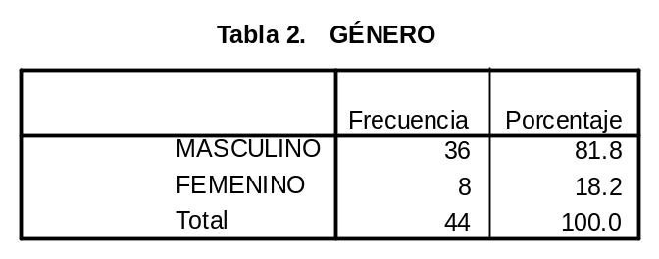

Esta tabla da cuenta de la distribución de los estudiantes según género: 36 pertenecientes al género masculino y 8 pertenecientes al género femenino para un total de 44. Una primera conclusión indica que hay más hombres que mujeres -apoyándonos en la moda - en una relación cercana a cuatro por una, esto es, que por cada mujer hay aproximadamente cuatro hombres ¿Podría indicar porqué se usa la moda en este caso?, ¿Existiría algún otro estadígrafo posible de aplicar en este caso?. La anterior relación es posible obtenerla o visualizarla más fácil cuando se examinan los porcentajes: 81,8% para el género masculino y 18,2% para el género femenino. Una mirada en términos más globales indica que de cada cinco estudiantes de este grupo de estudiantes, aproximadamente cuatro pertenecen al género masculino y uno pertenece al género femenino.

Una lectura más indica que el grupo está conformado por 36 personas que respondieron pertenecer al género masculino, esto es el 81,8% del total; así mismo, las 6 restantes, esto es el 18,2%, respondieron pertenecer al género femenino.

Es cierto que las lecturas de los cuadros y su correspondiente análisis provienen, como se dijo al comienzo, del marco teórico que maneje el investigador o del interesado en el estudio. Se trata no sólo de la influencia sobre la parte sustantiva o contenido, también incide sobre la forma y el estilo en que se asume la redacción. De todos modos, en relación con lo segundo, es bueno tener en cuenta que lo que debe destacarse y subrayarse es aquello que la teoría señale, bien sea porque tienda a confirmarla o a rechazarla, y en relación con el estilo hay que procurar uno agradable, ameno, no fatigoso y en lo posible evitar la monotonía y la repetición, dando una idea de resumen, de globalidad, no juntando los parciales sino integrando las partes.

A juicio del responsable de la información, ésta puede presentarse en forma tabular o gráfica y para ello se cuenta con una variedad importante, entre las cuales figuran los diagramas de barras o los pasteles. Con esta tabla se presenta el de barras y en la próxima será posible examinar el de sectores o pastel.

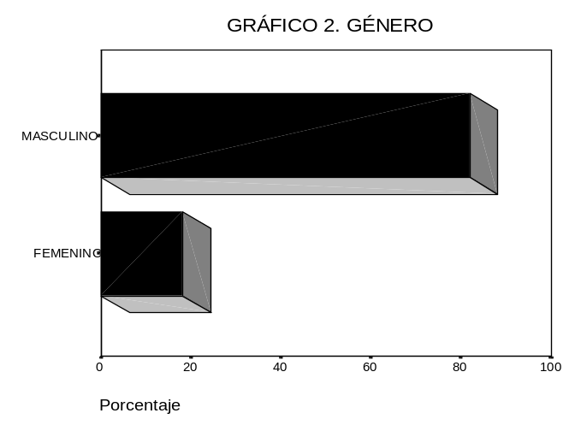

Este es el típico ejercicio de análisis univariado -en el sentido de que sólo considera una variable- para el caso de una variable nominal como lo es género. De modo similar se procede con la segunda variable de este tipo que aparece en la tabla inicial de los datos, esto es la variable afición -también nominal- y con la cual se debe proceder con mucha cautela a la hora de la interpretación dados los cuestionamientos anteriores.

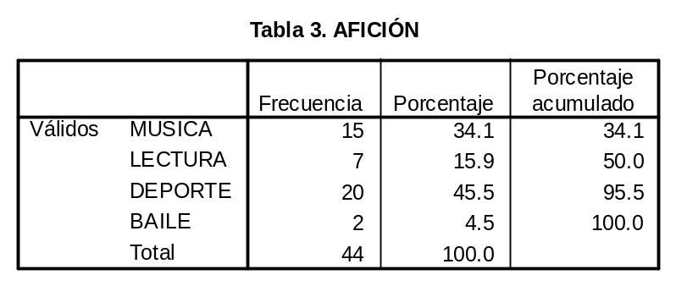

En la tabla anterior se aprecia que el valor modal de la variable denominada afición es 20, valor que corresponde al numero de estudiantes que contestaron a la pregunta afición como deporte. Dentro del grupo, este valor equivale al 45,5%, algo así como la mitad de los estudiantes, es decir, que en términos aproximados podremos afirmar que uno de dos estudiantes respondió deporte. En segundo lugar aparece la música con un grupo de 15 estudiantes, lo cual equivale en porcentaje al 34,1%, algo así como la tercera parte del grupo, por lo cual pudiera afirmarse que uno de cada tres estudiantes respondió lectura. Las de menor frecuencia fueron lectura y baile en su orden, con el 15,9% y el 4,5% respectivamente, esto es, sumado, el 20,4%. Este valor que se obtiene de agregar los porcentajes o el numero de personas, proporciona alguna información que en ocasiones es marginal y deberá evaluarse en consecuencia y sobre todo a la luz de la teoría; en la tabla puede observarse otro agregado de este tipo.

Puede incluso plantearse diversas relaciones derivadas de la observación de la tabla, algunas de ellas pueden ser: por cada estudiante que contestó lectura hay tres que contestaron deporte y dos que contestaron música. Por cada estudiante que contestó baile hay 10 que contestaron deporte o 8 música o 4 lectura. En fin, de nuevo apelando a sus intereses podrá escoger aquellas relaciones o comparaciones que contribuyan a clarificar esa pretendida comunicación.

Hablando de intereses es oportuno, además de necesario y conveniente señalar que aquellos no sólo se refieren a los teóricos. La información comporta otros muchos intereses, y usted debe ser conciente de ellos, de modo que le sea posible asumirlos de una forma completamente conciente.

La información es poder y marca la diferencia entre los individuos, las instituciones, los países, las sociedades: ello implica entonces una dimensión política y usted debe, además de ser conciente de esa dimensión, promoverla entre los usuarios de su información, de-velarla -como quitando velos a la información-, aprender a reconocerla. ¿Cree usted que además de la anterior dimensión puedan reconocerse otras?, ¿Cuál o cuáles se le ocurre?, ¿Cómo sería posible reconocerlas?, ¿Cuáles serían sus señas?, ¿Tales develamientos tendrían acaso impactos sociales?, ¿Podría pensarse en este como un camino que nos acerque más a la sociedad de la comunicación que a la de la información?.

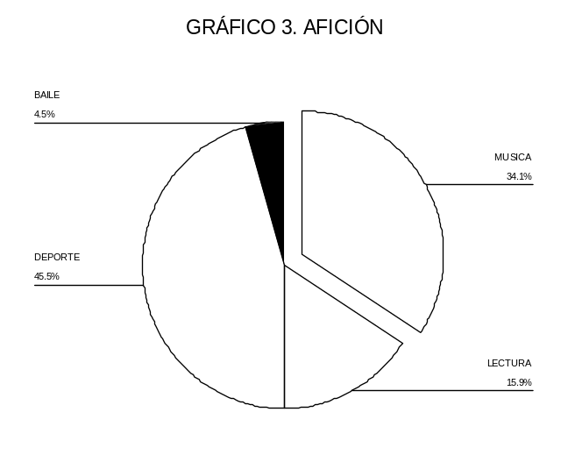

Este proceso de elaboración de información no termina con el análisis individual de las variables y su examen independiente, por el contrario, este examen previo constituye la base para el avance hacia la construcción de tablas de doble entrada o de contingencia donde puedan realizarse cruces de las características que interesan. Es de un modo incipiente la aplicación de una de las técnicas propuestas por el “Data Minning” y el inicio de un ejercicio de ampliación de la información a través de la mirada profunda de su comportamiento cuando se le asocia y se le examina en su relación con otras características.

Para el caso presente tiene sentido asociar o relacionar o cotejar la distribución del grupo según género con sus respuestas a la afición. La tabla siguiente, producida con el apoyo del programa SPSS, indica que entre los hombres pertenecientes a este grupo la respuesta más común a la afición fue el deporte, característica que era de esperarse tanto por lo indicado en el total del grupo como porque los hombres son mayoría dentro de él. Dentro del subgrupo de mujeres por el contrario, la mayoría respondió otra afición, lectura. Este comportamiento diferente indica que la tendencia del grupo está marcada por los hombres, independiente del pensamiento de las mujeres sobre sus aficiones y ellas quedan anuladas por el grupo predominante. A su vez, entre las mujeres, la afición predominante es la lectura, pero esta circunstancia de los comportamientos de las mujeres no tiene reflejos significativos en el grupo total. ¿Existe alguna razón en particular que determine este comportamiento?, ¿Se tratará acaso de algún indeseable episodio de discriminación?, ¿Considera que se deba a algún tipo de manipulación de los datos?, ¿Podría afirmarse que los métodos que vienen siendo usados son transparentes?, o ,¿Poseen algún sesgo determinado?.

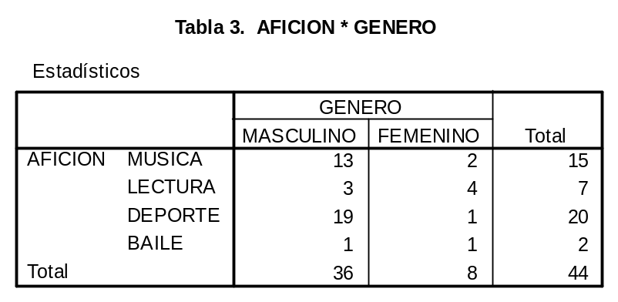

Ahora bien, podría decirse, a partir de la información de la tabla anterior, que, dado que en el grupo de hombres hay uno inclinado por el baile y en el de las mujeres igual, ¿el baile es tan popular entre hombres como entre las mujeres?, tomando cierta licencia sobre igualdad de los números, ¿ocurriría algo similar con la lectura?, ¿Se le ocurriría pensar que, por ejemplo, el deporte entre los hombres y la lectura entre las mujeres gozan de igual popularidad?.
Dado el interés por solucionar estas preguntas conviene apelar al uso de otro tipo de estadígrafos con los cuales se revele la carga de información de la tabla anterior. ¿Cuáles pueden ser esos otros estadígrafos?, ¿Cómo organizaría estos datos?, ¿Tales preguntas se pueden resolver?, ¿Sería necesaria otra investigación?, ¿Recoger nuevos datos?

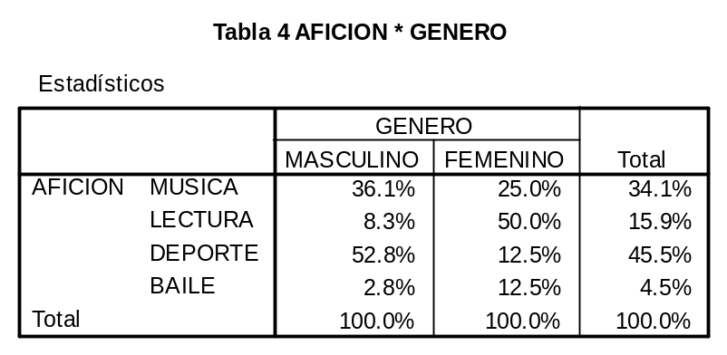

En la tabla anterior se pudo leer la presencia de un hombre y una mujer en la afición por el baile y se planteó la pregunta sobre si, dada esa condición, podría afirmarse que la popularidad del baile fuese similar entre los hombres y entre las mujeres -entendida como porcentajes similares-. La tabla permite concluir que no, toda vez que la diferencia en el número total de hombres y mujeres produce porcentajes diferentes a pesar de que sea igual el número de sujetos que prefirieron esa afición. Al contrario también puede ocurrir, esto es, que para un número diferente de sujetos los porcentajes sean similares, tal es el caso del deporte entre hombres y de la lectura entre las mujeres.

Este tipo de tablas de contingencia proporciona información adicional de mucha utilidad, tanto para observar los pesos relativos de la información absoluta -conteo de individuos u observaciones- como para construir y definir perfiles. En este caso puede observarse el perfil de la afición por género, es decir, se puede observar como se distribuye cada sub-grupo -masculino y femenino- de acuerdo a los cuatro valores de la afición.

También es posible una tabla de contingencia en la que se observe el perfil del género por afición, esto es, la distribución por género en cada una de las cuatro categorías de la afición.

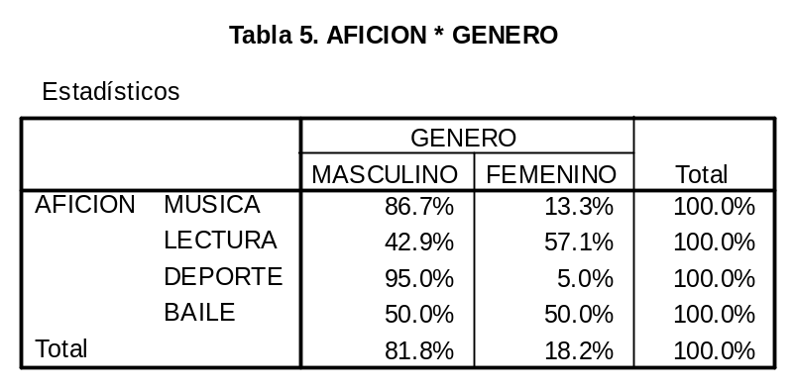

¿Cuál sería su lectura?, ¿Qué aspectos resaltaría?, Al comparar los dos géneros, ¿Cuáles son las similitudes y cuáles las diferencias?, este tipo de tablas de contingencias ¿Puede ser leído sin referencia al numero de individuos?, ¿Es la música la que tiene un mayor peso en la determinación de la distribución por género de este grupo? –observe que los porcentajes son similares-, si la anterior respuesta es cierta, ¿Concluiría usted que la afición determina y fija el género?, ¿Existe dependencia entre estas dos variables?, si existe, ¿Cómo la calificaría?.

Una tercera y última tabla posible es la que realiza una distribución porcentual sobre todo el grupo, es decir, considerando las dos variables al mismo tiempo. Al leer esta tabla, ¿Cuáles son las diferencias y cuáles las similitudes en relación con las otras dos tablas anteriores?, ¿Podría afirmarse que unas son más útiles que otras?, ¿Porqué?, en su opinión ¿Cuáles serían las recomendaciones y sugerencias a tener en cuenta en la elaboración, lectura y análisis de este tipo de tablas?, el número desigual de individuos tiene alguna incidencia en la interpretación?, ¿Siempre?, ¿Existirá algún valor límite a partir del cual no importe la diferencia?, ¿Grupos muy pequeños de individuos pueden producir perfiles similares a los de los grupos grandes?.

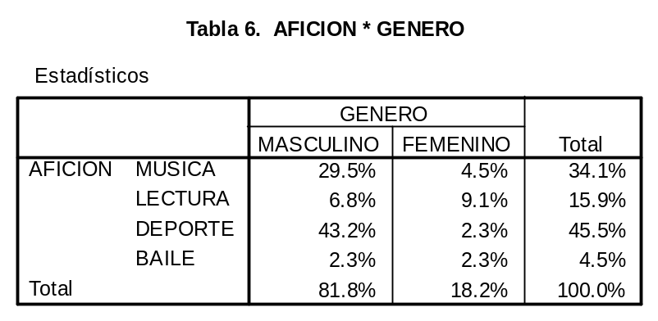

Este tipo de tablas puede ser acompañada de gráficos en las que aparezcan las dos variables involucradas. Comúnmente se usan las barras bien sea agrupadas como en el caso del gráfico 4,

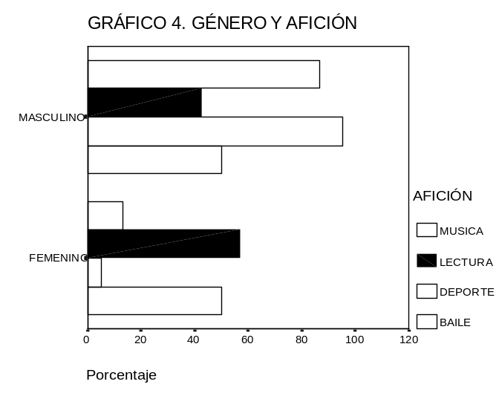

o apiladas como en el caso del gráfico 5.

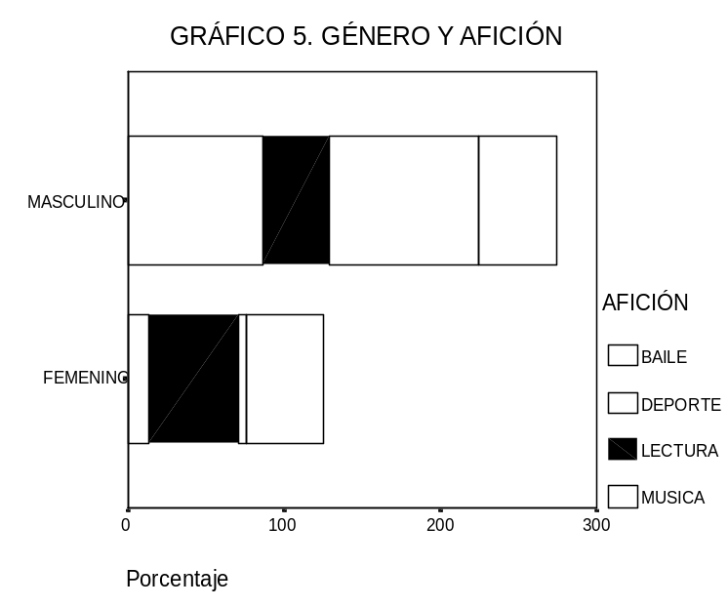

El análisis expuesto compromete dos variables; sin embargo, el mismo puede extenderse a muchas más variables, en lo que se denomina Análisis de Correspondencias Múltiples. Muy a menudo los investigadores diseñan estrategias de observación de una población dada -conjunto de unidades de observación- a fin de examinar numerosas características, cada una de ellas compuesta de un bajo numero de categorías o modalidades. A partir de ellas se analiza el conjunto de relaciones que se presentan simultáneamente en el interior de grupos de características observadas –unidades temáticas del estudio-; procediendo luego a la reducción conceptual de dimensiones de lo observado, los investigadores se interesan en el análisis simultáneo de las relaciones que pueden ser establecidas entre las diversas unidades temáticas del estudio.

Permite además la construcción de diversos perfiles para las unidades de observación, segmentando el grupo acorde con el marco teórico, esto es, estableciendo relaciones entre dichas unidades. Entrelazando ambas relaciones -unidades temáticas y unidades de observación- se teje una descripción mucho más elaborada, multivariada -para usar un concepto que hasta hace poco pertenecía sólo al acervo teórico- y por ende con una mayor riqueza y profundidad. Esto es posible por el acelerado desarrollo de las T.I.C. y corresponde a las mayores exigencias por información provenientes de una opinión pública y una comunidad científica con mayor formación en los métodos de la ciencia y particularmente en los alcances y posibilidades de la Estadística.

LA DESCRIPCIÓN EN EL CASO DE VARIABLES DE INTERVALO O DE RAZÓN.

O de escala según el SPSS. Entre los datos recogidos se tienen dos variables que corresponden a este tipo, estatura y peso. Como las anteriores variables -género y afición- estas también pretenden observar alguna característica en las unidades de observación, es decir, todas tienen en común que corresponden al proceso de medición, sólo que en niveles diferentes. Mientras aquellas son de tipo cualitativo estas lo son de tipo cuantitativo; aquellas califican mientras que estas cuantifican; aquellas asignan a una de varias categorías mientras que estas establecen o proporcionan una magnitud. Mientras las primeras sólo permiten clasificar y en el caso de la segunda también ordenar; en las de los dos últimos tipos, además de las operaciones ya descritas, se permite el establecimiento de intervalos iguales y en el caso de la última, incluir el cero absoluto.

De lo anterior se desprende que el tratamiento de los datos provenientes de variables como estatura y peso deban ser tratados de forma diferente en correspondencia con su naturaleza diferente. Son diversas las propuestas que existen, incluyendo las que corresponden al periodo en que no se contaba con ordenadores y programas estadísticos que pudiesen manipular grandes volúmenes de información; hoy por hoy se puede realizar, con éxito, exámenes mucho más precisos del comportamiento y de la forma que adoptan los datos.

Una idea conveniente para estos casos es asociar convenientemente los datos a valores continuos, como los que corresponden a una línea recta, de modo que sea evidente la necesidad de realizar algún tipo de agrupación previa de los datos para llevar a cabo su posterior lectura e interpretación a partir de la forma que ellos adoptan.

Una diferencia importante en el tratamiento de los datos se halla en la existencia de una muy abundante cantidad de estadígrafos disponibles, en comparación con las limitaciones del anterior análisis, toda vez que el elevado nivel de medición proporciona una mayor riqueza y detalle. En consecuencia, se cuenta no sólo con tablas, cuadros y gráficas para el resumen, sino con medidas numéricas que van desde las de tendencia central -de otro modo denominadas promedios-, pasando por las de dispersión -varianza y desviación estándar- hasta llegar a las de forma -asimetría y curtosis-.

La existencia de una amplia y probada batería de medidas y procedimientos puede constituirse tanto en una importante ventaja como en una arruinadora desventaja, en la medida en que se cuente con un plan de análisis, unos objetivos claros y desde luego, se halla vislumbrado con anticipación la cantidad y el tipo de resultados. Además es indispensable un amplio y profundo entrenamiento estadístico que garantice el cuidadoso respeto a las limitaciones de los estadígrafos, así como el uso provechoso de sus alcances.

Es este conocimiento el que puede avalar la utilización adecuada de la Estadística y con el cual se marcan diferencias ante espontáneos analizadores de datos que confunden los cientos de salidas con una comunicación efectiva, las rutilantes gráficas con la extracción de información útil y la elaboración de densas tablas con la claridad que debe proveer la realidad.

Una primera aproximación es la graficación de los datos, para lo cual se cuenta con las propuestas por el Análisis Exploratorio de Datos que, como su nombre lo sugiere, provee unas bases gráficas para el inicio de la fase de exploración de los datos, un primer contacto que permita visualizar su comportamiento, conocer las características o señas más destacadas, iniciando por evaluar su calidad en términos de detectar y evaluar valores que pudiesen ser extraños a la colección en estudio. Los despliegues de tallo y hojas constituyen para el investigador una forma ordenada de iniciar el plan de análisis, familiarizándose con sus observaciones y avanzando en la descripción y formulación de nuevas hipótesis.

GRÁFICO 6. PESO

Stem-and-Leaf Plot (Gráfico de Tallo y Hojas)

Frecuencia Tallo & Hojas

2.00 Extremos (=<40)
.00 4 .
2.00 4 . 59
2.00 5 . 02
11.00 5 . 55567889999
13.00 6 . 0000000122334
7.00 6 . 5566779
1.00 7 . 0
2.00 7 . 67
4.00 Extremos (>=80)

Ancho del tallo: 10.00
Cada hoja : 1 case(s)

El programa para este gráfico comienza por dividir cada dato en dos partes: el tallo y la hoja, de modo que en este caso del peso de los estudiantes se tienen 4 tallos: 4, 5, 6 y 7; las hojas corresponderán al segundo dígito de los datos originales.

Existen entonces dos valores extremos inferiores, por debajo o iguales a 40 y cuatro valores extremos superiores, por encima o iguales a 80. Una primera pregunta esta relacionada con la confiabilidad de este dato, esto es, realmente fue un dato observado o es talvez un error de digitación. Si lo primero usted debe comenzar por tomar decisiones en torno a sí los elimina o los mantiene y en qué condiciones.

El peso mínimo o valor mínimo es de 30 y el valor máximo es de 83, como puede verse en la tabla 7 de estadísticos descriptivos proporcionada por el programa SPSS, dicho de otro modo, el recorrido del peso o el rango del peso es de 53 kilos. Existen además seis datos que aparecen como valores extraños o raros o diferentes al conjunto: dos por debajo de 45 (uno de 30 y otro de 40) y cuatro por encima de 77 (80, 81, 82 y 83).

Volviendo sobre el despliegue de tallo y hojas, la mayor acumulación de datos se da entre 60 y 64 -o sea el renglón más largo- seguido de una disminución gradual, tanto a izquierda como a derecha, en lo que podría interpretarse como la presencia de una fuerte tendencia hacia estos valores centrales y apariciones esporádicas o poco frecuentes en la medida en que se aleja de ellos. Como esta, mucha variables en todas las disciplinas tienen distribuciones que son buenas aproximaciones de una muy importante en estadística: la distribución normal, la cual estudiaremos en detalle más adelante; por ahora, registremos, en conjunto, la observación que se obtiene de visualizar los datos en el despliegue: tienen un comportamiento simétrico, ellos se distribuyen a ambos lados del eje de simetría que estaría en el medio y tienden a formar una campana del modo como lo sugiere la de Gauss.

Una vez descritos los datos en términos de la forma procedemos en términos de las medidas numéricas que contribuyan a resumir la información. La media del peso es de 61,5 kilos la cual podría ser representante o representativa de todo los datos a condición de que no exista una variación de los mismos tal que alguno(s) de ellos difícilmente pudiera(n) encontrar alguna identificación con la media. Para evaluar dicha representación construyamos el coeficiente de variación -la desviación estándar dividida entre la media y este coeficiente, multiplicado por 100-, 16,9%, indicando una variación entre poca y moderada alrededor de la media con la que es posible pensar en la media como una estadística aplicable a este conjunto de datos y por tanto sí ser típica de ellos. Adicionalmente aparece una media recortada al 5% -se obtiene al eliminar el 5% de los datos más bajos y el 5% de los datos más altos- la cual puede ser usada cuando su decisión, ante la presencia de valores extremos, sea la de eliminar algunos de ellos.

La mediana de 60 kilos muestra como la mitad de los datos del peso varían entre ese valor y el más bajo, 30 kilos; el otro 50% de los estudiantes de este grupo tiene una variación que va desde 60 hasta los 83 kilos. La variación en la primera mitad es un poco más amplia que en la segunda mitad, pero no hasta el punto de provocar un desequilibrio que logre modificar la simetría de la que hemos hablado -el coeficiente es de -0.22-

De otra parte la curtosis es de 1,528 indicando la concentración de los datos en torno al valor promedio y colas más largas como consecuencia de la presencia de valores extremos.

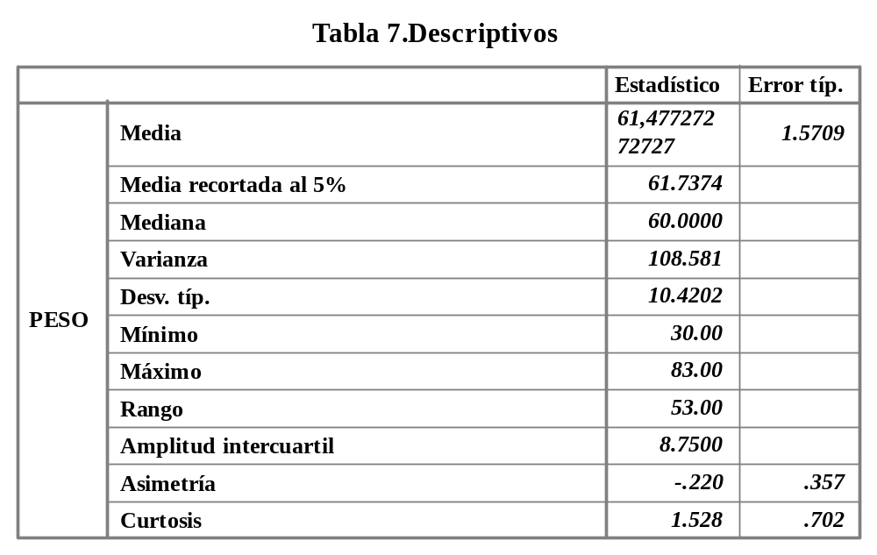

De mucha utilidad en la descripción de datos resulta el cálculo de los cuartiles 1, 2 y 3 -percentil 25, 50 y 75-, con lo cual se obtiene un mayor detalle y por ende una mayor información. En el caso que nos ocupa, entre el valor mínimo -30 kilos- y 57,25 kilos -primer cuartil- se encuentra la cuarta parte de los datos -25%-; entre este primer cuartil y la mediana -60 kilos- aparece la segunda cuarta parte de los datos para acumular así un 50%; entre la mediana y 66 kilos -tercer cuartil- se concentra la tercera cuarta parte de los datos y por último, de 66 kilos hasta el valor máximo aparece el 25% restante.

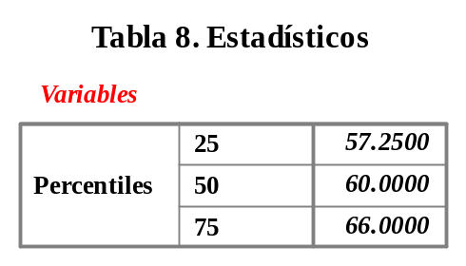

Estas variabilidades de cada una de las cuatro cuartas partes en que se ha dividido el conjunto de los datos se grafican en lo que se denomina un diagrama de caja y bigotes, gráfico 7.

Los valores que se ubican más allá de los valores mínimo y máximo de los bigotes corresponden a los números de identificación de aquellos datos que el sistema -despliegue de tallo y hojas- considera extremos, seis en el caso del peso.

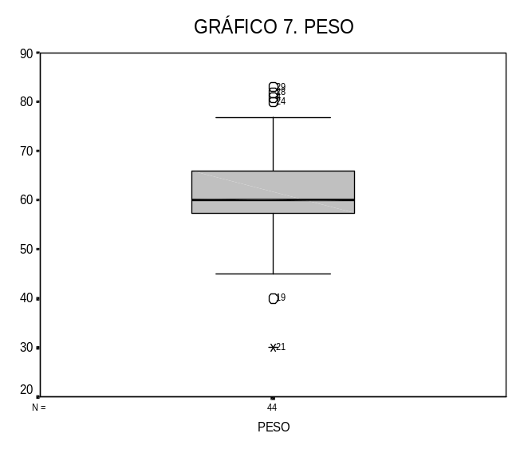

Este diagrama permite visualizar el valor de la mediana como medida de tendencia central y el comportamiento de la variabilidad por cuartiles, de allí que sea de mayor utilidad cuando se utiliza con propósitos comparativos, por ejemplo, en el caso de la variable peso separada por género. Los hombres pesan más que las mujeres, tanto por que la ubicación de la caja de la izquierda es más alta sino porque el valor de la mediana también lo es; en segundo lugar, los hombres presentan valores más extremos que las mujeres lo cual se refleja en un mayor recorrido de los valores y en último término puede apreciarse que la distribución de la variabilidad no es igual, el 50% de los valores centrales de los pesos de los hombres es más homogénea que los mismos valores en las mujeres -obsérvese que la caja es más alta en ellas que en ellos-. Pueden apreciarse así mismo el número de observaciones para cada grupo, los valores extremos del peso y su correspondiente identificación.

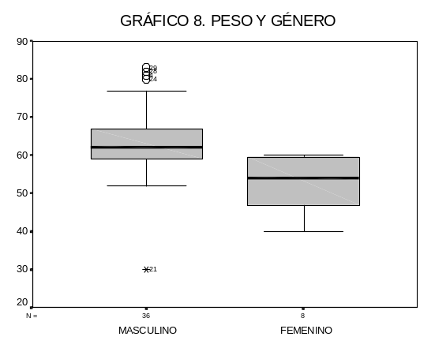

A continuación, en el gráfico 9, se aprecia el comportamiento del peso en relación con las aficiones. ¿A cuál de las aficiones corresponde el mayor peso?, ¿A cuál el menor peso?, ¿Qué afición posee mayor variabilidad?, ¿Qué afición posee menor variabilidad?, ¿En cuáles aficiones aparecen valores extraños?, ¿Pudiera deducirse que existe alguna relación entre peso y afición?, ¿El gráfico permite formular algún tipo de hipótesis?, ¿Cómo se comporta la medida de tendencia central?, ¿Cuál es la medida de tendencia central usada?, ¿Propondría alguna otra?, ¿Sus apreciaciones tienen un carácter exploratorio o son definitorias?.

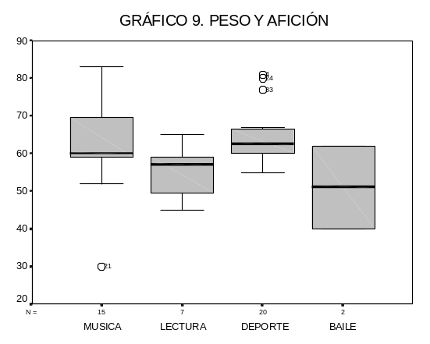

Otro recurso de mucho utilidad en la descripción de datos lo constituye el cruce de variables nominales -tipo género y afición- con la inclusión de variables cuantitativas que puedan ser objeto de resumen -es el caso de estatura y peso- a través de las medidas descriptivas tanto de tendencia como de variabilidad o de forma. Para ilustrarlo consideremos el siguiente cuadro. El gráfico 9 permitió comparar las medianas, ahora cuenta además con la media y la moda, ¿Son necesarias las tres medidas?, ¿Excluiría usted alguna?, ¿Existe algún patrón definido en el comportamiento de las tres medidas?, ¿Cómo interpretar el hecho de que en todos los casos la media sea superior a las otras dos?, ¿Solicitaría usted alguna otra medida?, ¿Tiene sentido este mayor nivel de desagregación de los datos?, ¿Considera que estamos avanzando en la construcción de información?, ¿Cuál sería el límite de desagregación de los datos?.

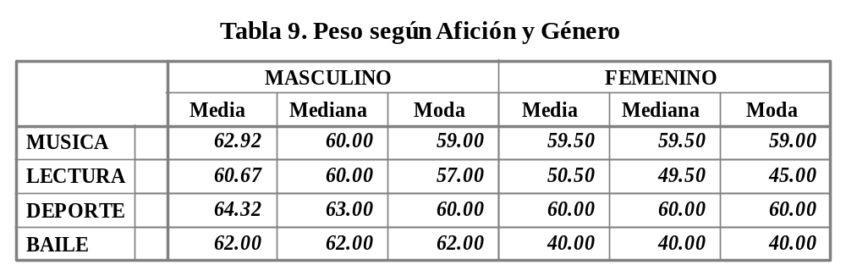

El gráfico siguiente ilustra el cuadro anterior, ¿Cómo completar el análisis anterior a la luz de la información adicional?, ¿Podría concluirse algo acerca de la influencia del tamaño de los grupos en términos del número de observaciones?, ¿Le parece relevante este tipo de información proporcionada por el gráfico?, ¿Cuáles son los efectos más visibles al desagregar los datos?

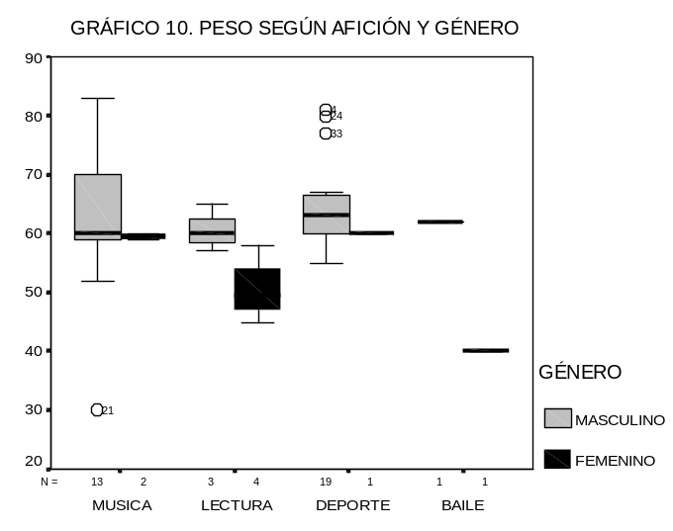

Este proceso puede ser continuado hasta desembocar en lo que se denomina Análisis Multivariado, una de cuyas expresiones más acabadas se denomina Análisis Factorial, con el cual se pretende identificar patrones, modelos, tendencias, agrupaciones y todas aquellas propiedades ocultas que conduzcan a una más amplia y profunda comprensión de los datos y por ende un mejor conocimiento de la porción de realidad que se estudia y que es conducida por los objetivos respectivos.
Para los propósitos de este módulo, el análisis descriptivo lo conduciremos hasta aquí, lo que no significa que hayamos sido exhaustivos, de lo que se trata es de proporcionar ejemplos útiles para quienes deban abordar estudios en los que la Estadística tenga una genuina y significativa contribución.

AHORA LA COMUNICACIÓN

Una de las etapas de este proceso de descripción es la elaboración de una comunicación efectiva, como la denomina Hanke. Existen tres pasos esenciales para comunicar de manera efectiva los resultados de un estudio cuantitativo: entenderlos, organizarlos y escribirlos.

Escribir una comunicación implica pensar en los lectores ¿Cuáles son sus antecedentes?, ¿Porqué les interesa?, ¿Cuántos detalles quieren?, ¿Quieren sólo el análisis o quieren también conclusiones y recomendaciones?, ¿Cuál es la mejor manera de que usen sus resultados?, ¿Cómo puede presentar los aspectos pertinentes con la cantidad justa de detalles?, ¿Cuáles son los efectos esperados?, ¿Qué cambios sugieren sus resultados?.

Sea breve pero tan exhaustivo como pueda.

Estas orientaciones generales habrán de ser ajustadas de acuerdo a los objetivos planteados en el estudio.
BIBLIOGRAFÍA

CAMACHO, R; Juan. Estadística con SPSS para windows versión 11. Alfaomega, 2003.

DANE. Guía para documentar la actividad estadística. Colección Documentos No. 15. Santa Fé de Bogotá, 1998.

FERRÁN, A; Magdalena; SPSS para Windows, Análisis Estadístico, Osborne McGraw-Hill, Madrid, 2001.

GALLARDO de P. Yolanda y MORENO G. Adonai; Serie Aprender a Investigar, Módulo 3 Recolección de la Información. Icfes, Santa Fé de Bogotá, 1999.

HANKE, John y REITSCH, Arthur; Estadística para negocios. McGraw-Hill, segunda edición, Madrid, 1997.

No me alejaré del esquema inicial trazado para este ensayo, –aun cuando ya lo hice una vez- pero no resisto la tentación de por lo menos insertar una de las ideas que me cautivó del libro de Stewart, relacionada con la perspectiva inmediata en materia del pensamiento estocástico, esto es: “Estamos empezando a descubrir que sistemas que obedecen leyes inmutables y precisas no siempre actúan de manera predecible y regular. Leyes deterministas pueden producir comportamientos que parecen aleatorios. El orden puede engendrar su propio tipo de caos. La cuestión no es ya si Dios juega o no a los dados, sino cómo juega Dios a los dados.”
Rivadulla, Andrés; Probabilidades e Inferencia Científica. Anthropos, 1991, página 148.
Idem. página 62.
Es que aquí donde suele ser reiterativa la pregunta acerca de cómo reacciona nuestra cultura (¿sistema cultural?) – en principio dentro de un contexto local, regional- o nuestra información cultural o simplemente nuestra forma tradicional de razonar (aquel que corresponde a la integración de los aprendizajes y formaciones escolares y no, los familiares, los sociales no formales). ¿ Poseemos alguna habilitación para el pensamiento probabilístico?, o mejor, ¿Tenemos posibilidades para superar con éxito la excluyente polaridad entre el 1 y el 0?. Si apelamos a los diagnósticos sobre la Educación y a la débil tradición investigativa, puede iniciarse la construcción de una respuesta con la sugestiva especulación de la correlación (¿positiva?, ¿negativa?) entre Cultura Estadística y Cultura Académica. Cierro aquí este breve paréntesis sobre la relación Cultura- Estadística, sobre el cual habrá que volver luego.
Statistical Package of Social Sciences. Este es un programa de computadora que se utiliza para realizar una gran variedad de análisis estadísticos; ofrece un sistema eficiente, integrado, potente y fácil de usar para organizar y analizar datos, bien de una manera interactiva (a través de cuadros de diálogo) o como un programa organizado con base en sentencias en el que se procesan muchas tareas de una sola vez.
Medida de la asimetría de una distribución. La distribución normal es simétrica por lo que tiene un valor de asimetría 0. Una distribución que tenga una asimetría positiva significativa tiene una cola derecha larga. Una distribución que tenga una asimetría negativa significativa tiene una cola izquierda larga. Un valor de asimetría mayor que 1, en valor absoluto, indica generalmente una distribución que difiere de manera significativa de la distribución normal.
Medida del grado en que las observaciones están agrupadas en torno al punto central; para una distribución normal, el valor del estadístico de curtosis es 0; una curtosis positiva indica que las observaciones se concentran más y presentan colas más largas que las de una distribución normal; una curtosis negativa indica que las observaciones se agrupan menos y presentan colas más cortas.
Los extremos de los bigotes son los valores mínimo y máximo que se obtuvieron en el despliegue de tallo y hojas anterior, sin tener en cuenta los valores extremos y la caja se construye con el cuartil 1 y el 3, en el medio se ubica la mediana.

